Cartazes de Divulgação
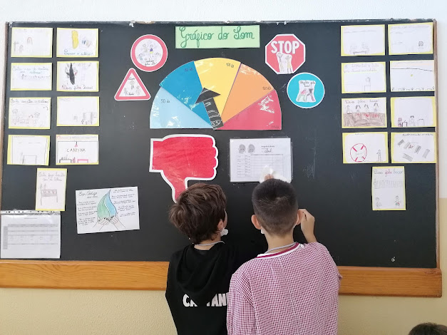Decibelímetro e trabalhos sobre as regras da cantina

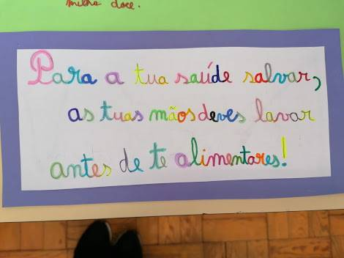Cartazes de sensibilização para a lavagem das mãos

Cartaz de divulgação do som produzido na cantina
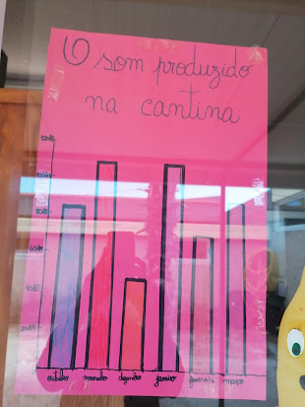

Cartaz de divulgação do desperdício alimentar

Cartaz de sensibilização para o consumo dos alimentos que os alunos deixam no prato, após o almoço
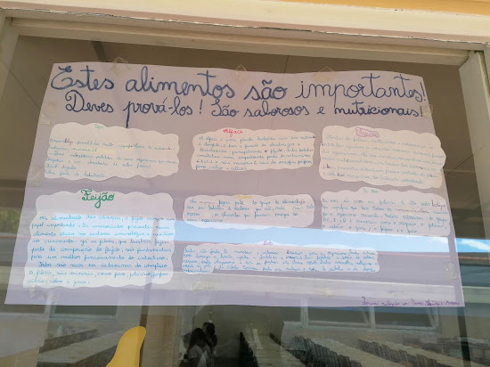

Cartaz de divulgação dos pratos coloridos que são servidos na nossa cantina

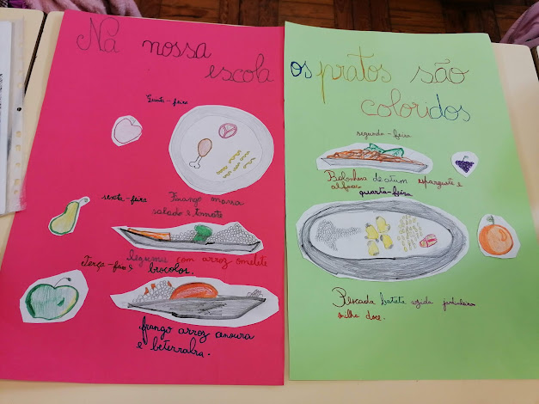

Cartaz de sensibilização para evitar o desperdício alimentar

